**«Афганская война. Как это было.  
Землякам, погибшим в Афганистане, посвящается…»**

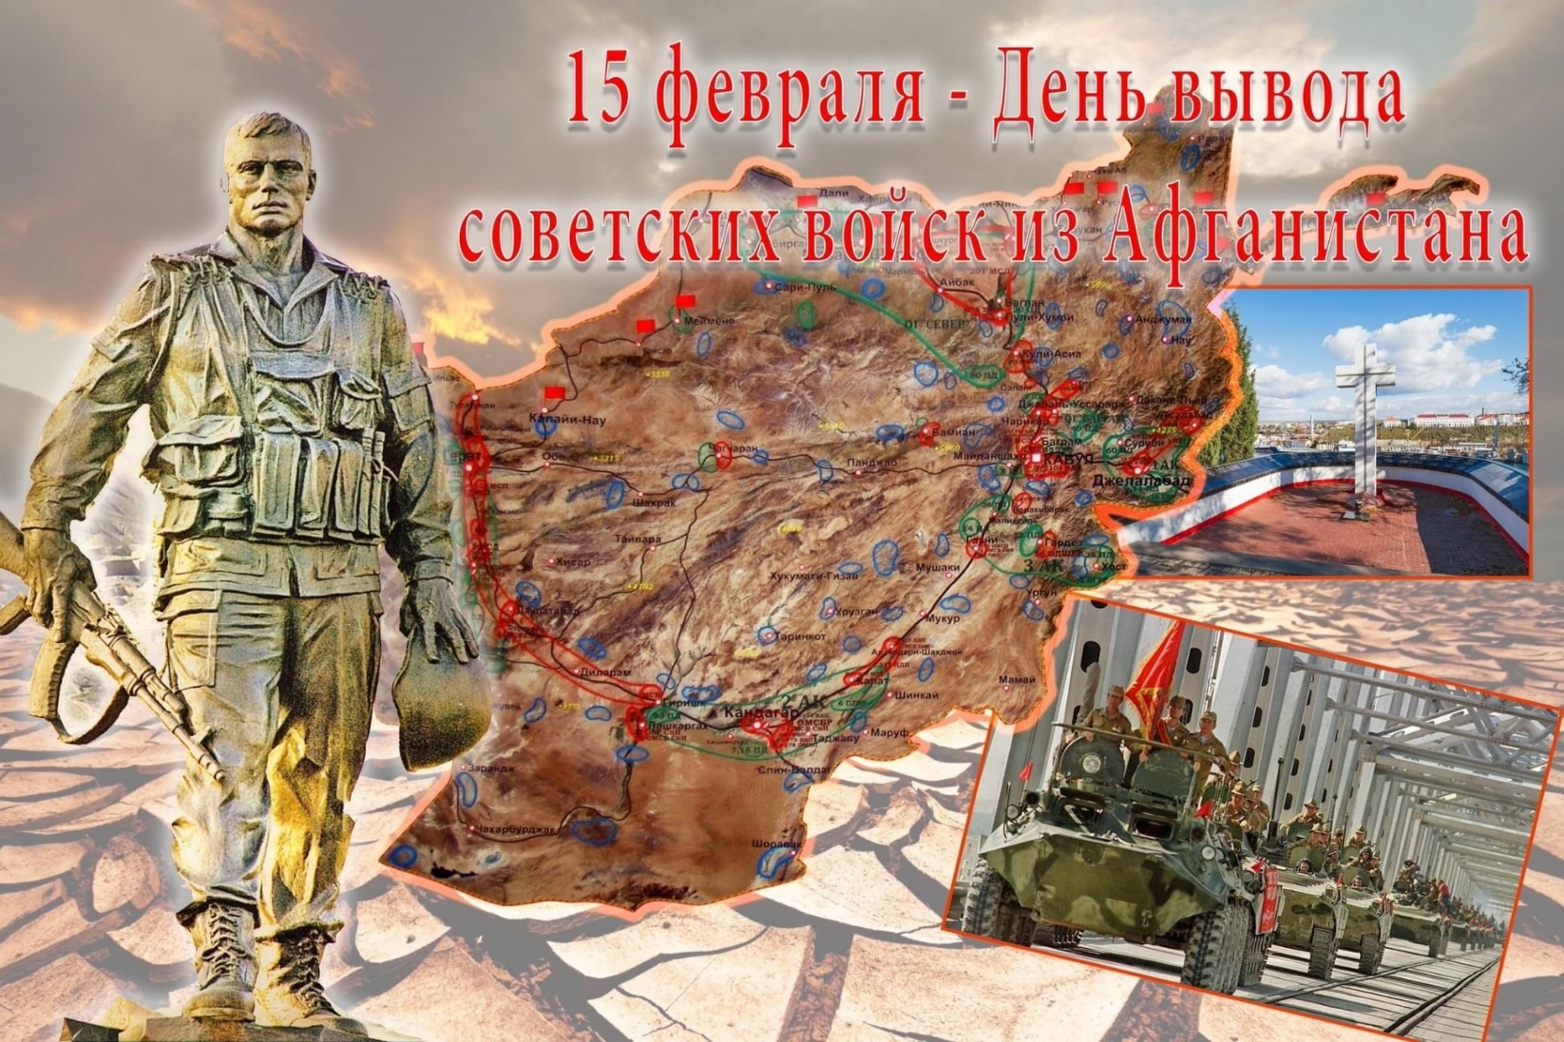

**«Афганская война. Как это было.  
Землякам, погибшим в Афганистане, посвящается…»**

[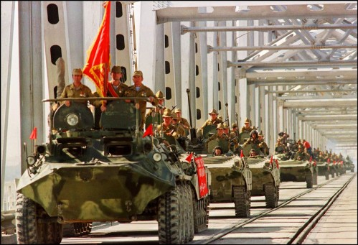](http://museumcomplexnso.ru/images/Foto_materialov/2021/lekcii/2/1.jpeg)

  15 февраля - День памяти о белорусах, исполнявших служебный долг за пределами Отечества. Эта дата связана с событиями, которые произошли 35 лет тому назад, 15 февраля 1989г. В этот день закончился поэтапный вывод советского войск с территории Афганистана.  
  Участие наших войск в этой войне получило название «интернациональная помощь», более 9 лет наша Советский Союз оказывал помощь народу этой далекой страны. За это время в войне приняло участие  525,5 тысяч солдат и офицеров Советской Армии, 95 тысяч военнослужащих и сотрудников пограничных войск КГБ и органов государственной безопасности, внутренних войск МВД и милиции. Прошли через боевые действия в Афганистане и около 21 тысячи гражданских служащих.

  В Афганистане погибло 15 051 солдат и офицеров, 53 753 было ранено. В боях было сбито 333 вертолета, 118 самолетов, уничтожено более 11 тысяч автомобилей.  
  За время боевых действий 86 советских воина были удостоены звания Героя Советского Союза (28-посмертно), сотни тысяч за боевые подвиги были награждены орденами и медалями . За время войны пропали без вести и оказались в плену 417 военнослужащих, из них на Родину вернулись только 130.  
  Давайте вспомним, как это было, и что это за далекая, загадочная страна под названием Афганистан.  
**Афганистан** - государство на Среднем Востоке в Центральной Азии. Территория 652 864 км². Столица - Кабул. Официальные языки – дари и пушту. На территории Афганистана проживает 25 различных национальностей, народностей и племен. Коренное население – пуштуны и хазарейцы. Также здесь проживают таджики, туркмены, узбеки и другие представители граничащих с Афганистаном государств. Экономика отсталая, ее основой является сельское хозяйство.  Климат сухой. Преобладающая растительность - пустыня, полупустыня. Афганистан - страна холодных гор и жарких пустынь. 80% площади страны занимают скалистые горы, остальное – плоскогорья и пустыни. В горах лежит снег, а в пустыни температура воздуха достигает 70 градусов жары.  
  Господствующая религия – ислам. Это одна из самых распространенных религий в мире, которая возникла в VII веке в Западной Аравии. Ислам признает единобожие и единственным богом для мусульман является Аллах. Священное писание мусульман – Коран.

[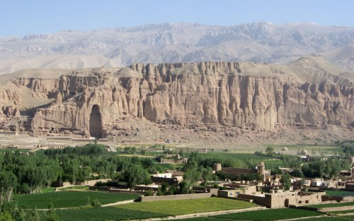](http://museumcomplexnso.ru/images/Foto_materialov/2021/lekcii/2/2.jpg)

**27 апреля 1978года** (7 саура 1357 года по афганскому календарю) в Афганистане произошел военный переворот, названный тогда социалистической (или Апрельской) революцией. Власть захватила Народно-демократическая партия Афганистана (НДПА). Главой государства был назначен Hyp Мохаммад Тараки,

**[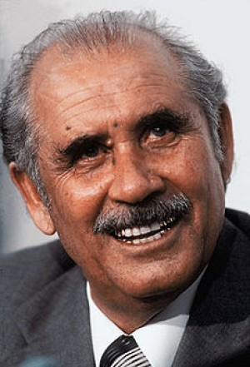](http://museumcomplexnso.ru/images/Foto_materialov/2021/lekcii/2/3.jpg)**

его заместителем - Бабрак Кармаль,

[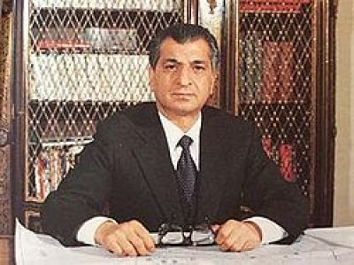](http://museumcomplexnso.ru/images/Foto_materialov/2021/lekcii/2/4.jpg)

первым заместителем премьера и министром иностранных дел - Хафизулла Амин.

**[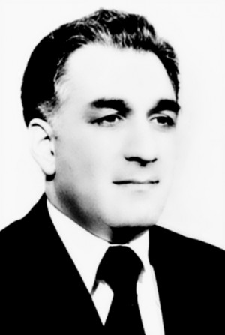](http://museumcomplexnso.ru/images/Foto_materialov/2021/lekcii/2/5.jpg)**

  Началось строительство нового общества, которое проходило без учета особенностей Афганистана, его обычаев и традиций, что, естественно, вызвало недовольство населения. Правительство Н.М. Тараки чувствовало неуверенность в своих силах, рассчитывало на помощь СССР и не ошиблось в своих расчетах.  
  Сразу после Апрельской революции в Афганистан были срочно командированы советские специалисты для оказания всесторонней помощи. Все это делалось за счет Советского Союза. В ходе проведения реформ было допущено множество ошибок. Главная задача - улучшение жизни народа - не была решена.  
  В июне 1978г. были отмечены первые вооруженные выступления против новой власти. На их подавление были направлены армейские подразделения, которые своими действиями вызвали еще большие возмущения, особенно со стороны сельского населения. Появляются оппозиционные общественные организации. В Пакистан хлынул поток беженцев, которых стали организовывать в вооруженные отряды и диверсионные группы для засылки в Демократическую республику Афганистан (ДРА).  
  6 декабря 1978г., во время первого официального визита в Москву Н.М. Тараки, был подписан советско-афганский договор о дружбе и сотрудничестве. В дальнейшем именно на него ссылались афганские руководители, когда обращались с просьбами о вводе в ДРА советских войск (дипломатические отношения между нашими странами зародились еще в 1919 году).  
  Между тем, обстановка в ДРА все ухудшалась: Афганские руководители неоднократно обращались с настойчивыми просьбами к Советскому Союзу помочь войсками.  
  В начале мая 1979г. в Советском Союзе было принято решение сформировать специальный батальон, укомплектованный лицами коренных национальностей среднеазиатских республик и прозванный впоследствии «мусульманским» (около 500 чел.) К концу мая этот батальон был сформирован и готов к действиям.  
  Со стороны Н.М. Тараки и X. Амина следовали все новые и новые просьбы к советскому руководству о помощи войсками. Ситуация внутри Афганистана усложнилась тем, что X. Амин стремился к единоличному правлению, чего он, в конце концов, и добился обманным путем. В сентябре 1979г. в Афганистане вновь произошел государственный переворот. Генеральным секретарем ЦК НДПА был избран Хафизулла Амин. В стране фактически началась гражданская война.  
  Уже начиная с августа 1979г., некоторые армейские подразделения и спецгруппы КГБ СССР скрытно стали перебрасываться в Афганистан.  
  Советские представители в Кабуле предпринимали дипломатические меры к тому, чтобы избежать отправки в Афганистан регулярных частей Советской Армии. И все же этого избежать не удалось.  
  Решение о вводе советских войск было принято не сразу, а после долгих раздумий, анализа обстановки, неоднократных настойчивых просьб афганского руководства. Советскому Союзу нужен был на южных границах надежный союзник, и было решено спасать «народную» власть, хотя не особенно было ясно какую именно.  
  12 декабря 1979г. на заседании Политбюро ЦК КПСС было принято окончательное решение ввести советские войска в Афганистан. Предполагалось, что если вместо X. Амина и его соратников, поставить в руководство ДРА новых людей, то все образуется.  
  Главная цель советского военного присутствия была миротворческой. Советские войска должны были стать гарнизонами и не ввязываться во внутренний конфликт и боевые действия. Им предписывалось повсеместно оказывать помощь местному населению. Такая установка была нереальной, но тогда это невозможно было предвидеть.  
  Итак, 25 декабря 1979г. в 12.00. поступило распоряжение о переходе войсками Государственной границы, и в 15.00. начался ввод советских войск в Афганистан.

[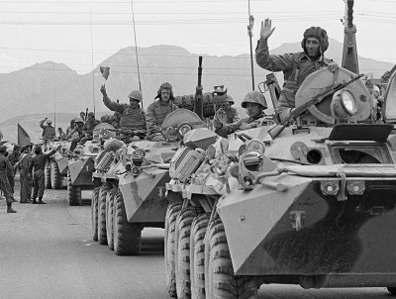](http://museumcomplexnso.ru/images/Foto_materialov/2021/lekcii/2/6.jpg)

  Первой боевой акцией, проведенной 27 декабря, стал захват дворца Тадж-Бек и отстранение от власти X. Амина, который был убит в ходе перестрелки. Во главе партии и государства был поставлен Бабрак Кармаль.  
  В течение января 1980г. части советских войск заняли ключевые районы ДРА, совместно с армией Афганистана взяли под охрану административные центры и жизненно важные объекты.  
  Предполагалось, что пребывание советских войск в Афганистане будет краткосрочным, поэтому условия пребывания и продвижения войск продуманы не были. Обустройство войск и их быт не отвечали элементарным требованиям. Еду, горючее, боеприпасы, воду приходилось везти с собой. Палатки ставили, где придется: на снегу, на голых камнях. Но люди стойко переносили все тяготы и лишения, полагая, что это не на долго и предстоит скорое возвращение на Родину (в Советский Союз).  
  Ввод советских войск в Афганистан, как выяснилось, не привел к спаду вооруженного сопротивления оппозиции. К тому же мало учитывались национальные особенности афганского народа, в сознании которого утвердилось представление, что любые иностранные войска в стране - это оккупанты, и с ними надо воевать, что они и делали впоследствии.  
  В конце февраля 1980г. начались массовые антиправительственные выступления в Кабуле, было обстреляно наше посольство, убито несколько советских граждан. Тогда командованию советских войск в Афганистане поступило указание: «Начать совместно с армией ДРА активные действия по разгрому отрядов вооруженной оппозиции». Войска обязаны были эти указания выполнять, не предполагая, что с этих пор станут виновными во всех неудачах и промахах внутри ДРА.

[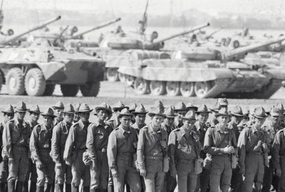](http://museumcomplexnso.ru/images/Foto_materialov/2021/lekcii/2/7.jpg)

  В ДРА повсеместно устанавливалась нетрадиционная для страны «народная» власть, и делалось это силовыми методами. Помогали отряды защитников революции, вооружаемые за счет Советского Союза. В то же время Бабрак Кармаль стремился как можно больше использовать помощь советских войск.  
  Несмотря на видимые успехи, наши войска были не готовы воевать в горно-пустынной местности, приходилось приспосабливать технику для боевых действий в горах и самим приспосабливаться.  
  Против афганского правительства вели борьбу 70 оппозиционных образований. Однако полного единодушия в их среде не было, отсутствовала единая политическая идеология и не было единого руководителя. Их деятельность финансировали страны НАТО (North Atlantic Treaty Organization – Международная организация Североатлантического договора), в особенности США и некоторые мусульманские режимы.

[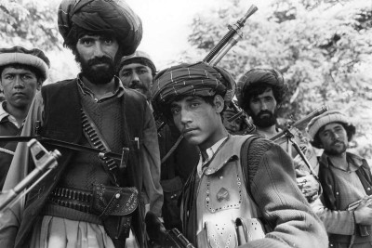](http://museumcomplexnso.ru/images/Foto_materialov/2021/lekcii/2/8.jpg)

  Кроме этого, на территории Афганистана действовали вооруженные банды феодалов и торговцев наркотиками, которые существовали испокон веков.  
  Самыми трудными были 1983-85гг., на которые пришелся пик военных действий. Тогда же наши войска и понесли самые большие потери. Афганская армия к этому времени несколько окрепла, однако самостоятельно вести широкомасштабные действия не могла, да и не стремилась. Поэтому, основная тяжесть вооруженной борьбы легла на наши войска. Стало ясно, что среди врагов не только банд-формирования, к оружию встали отряды местных жителей, не признающих давления и диктата.

[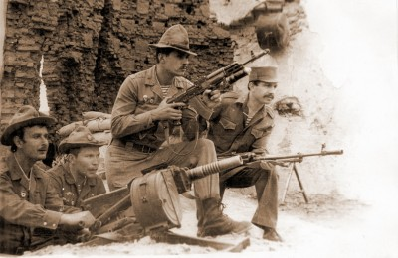](http://museumcomplexnso.ru/images/Foto_materialov/2021/lekcii/2/9.jpg)

  В середине 1985г. был взят курс на вывод войск из Афганистана и решение афганской проблемы политическим путем. К тому времени число стран, осуждающих нашу политику в ДРА, увеличилось. Недовольство росло и внутри нашей страны. Однако это намерение вызвало отрицательную реакцию афганских руководителей. В феврале 1986г. в докладе на 27 съезде КПСС было заявлено о плане поэтапного вывода советских войск с территории ДРА.  
  Военное командование ОКСВ (ограниченного контингента советских войск в Афганистане) получило указание сменить тактику: перенести акцент на службу прикрытия, охрану и, по возможности, не участвовать в боевых действиях. Однако следовать этому указанию удавалось не всегда, так как афганские войска привыкли прикрываться советскими частями, ссылаясь на свою, якобы низкую, боеспособность.  
  В мае 1986г. на 18 Пленуме НДПА на пост Генерального секретаря ЦК НДПА был избран Мохаммад Наджибулла,

[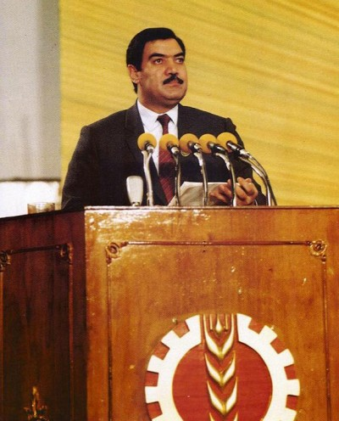](http://museumcomplexnso.ru/images/Foto_materialov/2021/lekcii/2/10.jpg)

так как стало ясно, что Бабрак Кармаль утратил свой авторитет и не способен вывести страну из тупика.  
  Новое руководство согласилось проводить политику национального примирения, которая сначала была полностью одобрена населением. Но обстановка в стране не улучшалась. Лидеры оппозиции договорились на компромиссы с властью не идти, добиться свержения правительства и провозглашения Исламской республики. Мятежники усилили интенсивность проведения подрывной и диверсионной деятельности, особенно против советских войск.  
  Выводить советские войска из Афганистана было решено в 2 этапа, с 15 мая 1988г. по 15 февраля 1989г. На первом этапе, в период с 15 мая по 15 августа 1988г. на Родину возвратилось 50,2 тыс. личного состава, что составляло 50% всего количества.  
  Афганские власти все время надеялись задержать вывод советских войск, настойчиво просили оставить в республике хотя бы добровольцев ОКСВ, но советским правительством было принято решение вывести войска согласно намеченному плану.  
  15 февраля 1989г. Под руководством командующего 40-й армией генерал-лейтенанта Бориса Громова, был завершен вывод советских войск из Афганистана.

[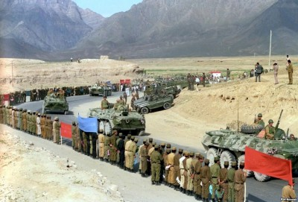](http://museumcomplexnso.ru/images/Foto_materialov/2021/lekcii/2/11.jpg)

  После вывода советских войск на протяжении трёх лет правительству Наджибуллы удавалось держаться у власти. Афганистан продолжал получать советскую военную технику, вооружение и помощь военных специалистов, однако политическая стабильность в стране так и не наступила. Борьба между различными силами продолжилась. С 1 января 1992 года поставки из нашей страны прекратились, после чего режим Наджибуллы продержался всего четыре месяца. Отряды моджахедов стремительно стали захватывать одну провинцию за другой, всё ближе приближаясь к Кабулу.  
  27 сентября 1996 года в Кабуле Мохаммад Наджибулла был убит.    
  На территории Афганистана возникло несколько государственных объединений, которые ослабили свои силы, воюя друг с другом.

[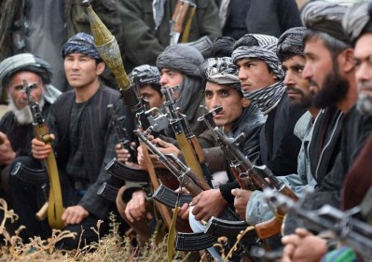](http://museumcomplexnso.ru/images/Foto_materialov/2021/lekcii/2/12.jpg)

  В 1994-м на юге страны появилась новая сила, движение «Талибан», которое основал мулла Омар. Уже в 1996 году он захватил Кабул и провозгласил создание Исламского Эмирата Афганистан, который, впрочем, остался непризнанным государством. «Талибан» получил контроль над значительной частью страны, где царила крайняя религиозная нетерпимость. Гостем Эмирата стал лидер «Аль-Каиды» Осама бин Ладен.

[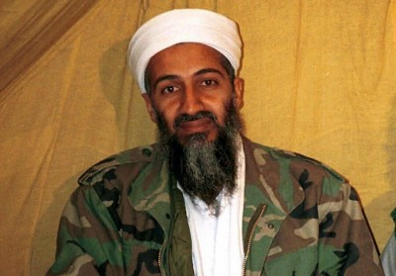](http://museumcomplexnso.ru/images/Foto_materialov/2021/lekcii/2/13.jpg)

  На севере страны была создана мощная антиталибская коалиция -Объединенный исламский фронт спасения Афганистана, известный как «Северный альянс», который существовал до 2001 года.  
  11 сентября 2001 года в США произошла серия терактов, ответственность за которые взяла на себя «Аль-Каида». Президент США Джордж Буш — младший потребовал выдать американскому правосудию все руководство этой террористической организации. После того как талибы отказались, 7 октября 2001 года началась военная операция США в Афганистане. Ее первым этапом стали бомбардировки с воздуха. Началось наступление войск «Северного альянса», которые заняли Кабул. В конце ноября в стране появились американские войска. Решением Совета Безопасности ООН в стране была развернута военная миссия НАТО. В ней служили представители 48 стран (общая численность — около 50 тысяч человек).

[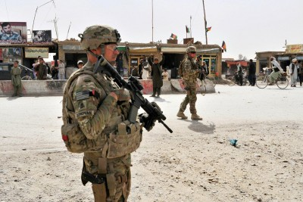](http://museumcomplexnso.ru/images/Foto_materialov/2021/lekcii/2/14.jpg)

  В этот период в Афганистане резко обострилась проблема наркотраффика. За последние годы Афганистан превратился в главного поставщика героина на мировой, в том числе и российский, рынок.  
  В конце 2014 года операция «Несокрушимая свобода», которую проводили США, завершилась, но часть американской группировки осталась в стране, так как правительственные войска Афганистана не смогут обходиться без их помощи. Но даже эта группировка не может победить такого грозного противника, как «Талибан».  
  А афганский народ, который когда-то так яростно сражался против советских войск, спустя три десятилетия с большой ностальгией вспоминает присутствие «шурави» (советских) на своей территории, ведь они получали от нашей страны огромную помощь, которую смогли оценить только после того, как ее потеряли.

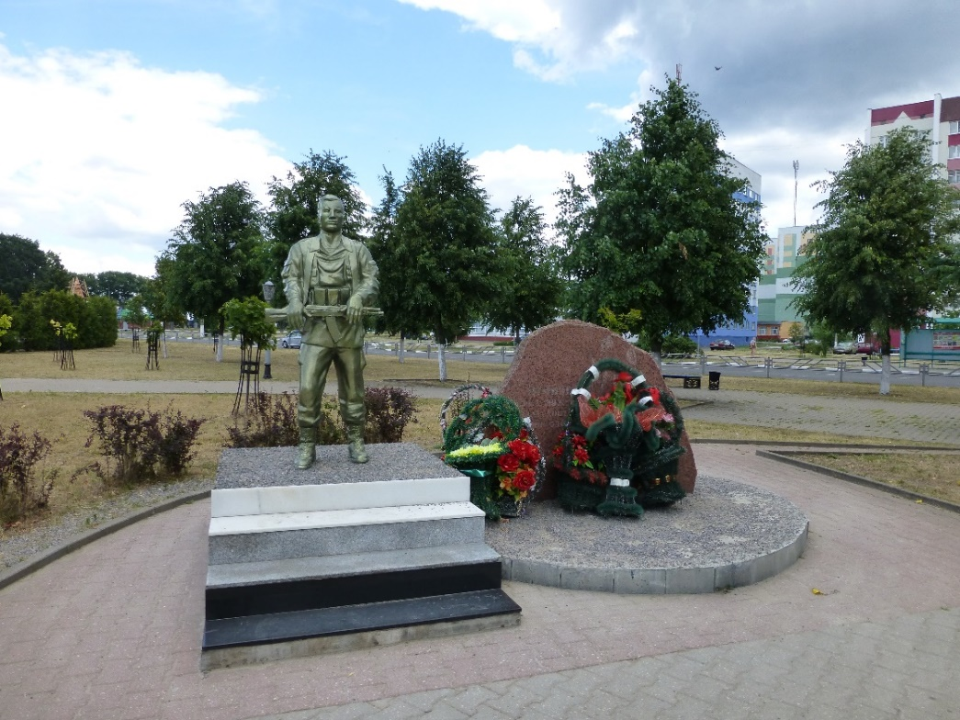

Более 15 000 советских воинов погибли на той необъявленной войне, среди них – 17 жлобинчан:

рядовые Николай Блинцов, Олег Волосович, Анатолий Дроздов, Николай Костейков, Виктор Леонов, Павел Микулко, Виктор Науменко, Геннадий Римарев, Александр Семенец, Александр Лукомский, Николай Старостов, Сергей Флоризяк, Игорь Шеробурко, ефрейторы Сергей Рыбченко, Игорь Карабанов, младший сержант Пётр Зинкович и капитан Александр Бондарев.

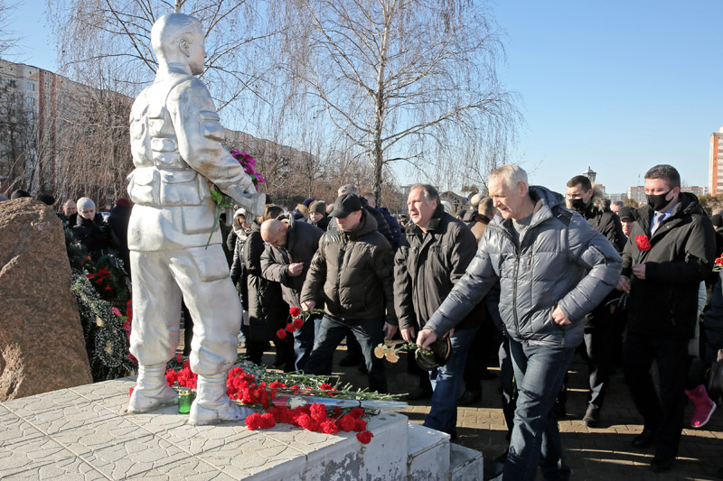Мемориальные доски молодым жлобинчанам, погибшим при исполнении интернационального долга в Афгане, появились сразу на двух школах. Среди ребят, которые так и не вернулись домой, Олег Волосович – ученик жлобинской средней школы № 7, где теперь есть мемориальная доска в память о нём. В СШ №2 увековечили память бывших учеников – Петра Зинковича и Павла Микулко. Оба, как и Олег Волосович, посмертно награждены орденом Красной Звезды.

